Проект на тему «Волшебное творчество»
Выполнила воспитатель
Курочкина С.Н.
Актуальность темы
Актуальность темы заключается в том, что изобразительная продуктивная деятельность с использованием нетрадиционных изобразительных технологий является наиболее благоприятной для творческого развития способностей детей, т. к. в ней особенно проявляются разные стороны развития ребенка. Нетрадиционные техники – это толчок к развитию воображения, творчества, проявлению самостоятельности, инициативы, выражения индивидуальности. Применяя и комбинируя разные способы изображения в одном рисунке, дошкольники учатся думать, самостоятельно решать, какую технику использовать, чтобы тот или иной образ получился выразительным.
Проблема:
- Недостаточность дидактического материала, художественного материала для рисования.
- Недостаточность знаний, опыта работы у детей дошкольного возраста по проблеме изобразительного творчества по средствам нетрадиционного рисования.
Тип проекта: долгосрочный; исследовательско-творческий
Реализация проекта: сентябрь 2020-май 2021 год.
Участники проекта: воспитатели, дети старшей группы, родители.
Ожидаемые результаты:
Формирование у детей старшего дошкольного возраста знаний о нетрадиционных способах рисования.
Владение дошкольниками простейшими техническими приемами работы с различными изобразительными материалами.
Умение воспитанников самостоятельно применять нетрадиционные техники рисования.
Повышение компетентности родителей воспитанников в вопросах рисования с использованием нетрадиционной техники, активное участие родителей в совместных творческих проектах.
Цель проекта: развитие художественно-творческих способностей детей старшего возраста посредством использования нетрадиционных техник рисования.
Задачи проекта:
- создать предметно-развивающую среду в группе для развития и формирования художественно-творческих способностей детей;
- знакомить детей старшего возраста с нетрадиционными способами рисования, формировать интерес к изобразительной деятельности;
- способствовать овладению дошкольниками простейшими техническими приемами работы с различными изобразительными материалами;
- побуждать воспитанников самостоятельно применять нетрадиционные техники рисования (рисование пальчиками и ладошкой, рисование ватной палочкой и т. д.).
- воспитывать у детей умение работать индивидуально и создавать коллективные композиции, развивать эмоционально положительные эмоции на предложение рисовать, формирование умений использовать опыт для достижения цели.

В соответствии с федеральными государственными требованиями в процессе изобразительной деятельности обеспечивается интеграция всех образовательных областей:
-познание (форма, размер, ориентировка на листе);
-безопасность (осторожное обращение с материалом и инструментами);
-чтение художественной литературы –(стихи, загадки, сказки);
-социализация (проблемные ситуаций, дружеские взаимоотношения;
-коммуникация (беседа, сверстниками, педагогом);
-здоровьесбережение (пальчиковые игр, физкультминутки);
-музыка (прослушивание музыкальных произведений, музыкальное сопровождение);
- труд (совместная трудовая деятельность)
Этапы работы:
1. Подготовительный этап
-Определить цель и задачи проекта.
-Составить план проекта (см. приложение 1)
-Диагностика уровня развития творческих способностей детей (см. приложение 2);
-Подготовить необходимый для изодеятельности материал, различную бумагу, краски, карандаши, а также нетрадиционный материал для рисования и аппликации - свечи, трубочки, мыльные пузыри, ватные палочки, соль и др.
-Провести анкетирование родителей «Знаете-ли вы нетрадиционные техники рисования» (см. приложение 3)
2. Основной этап
-Познакомить детей с нетрадиционными техниками рисования;
-Использовать разнообразные методы и приемы (беседы, показ, объяснение, указание, напоминание, поощрение, игровые приемы)
-Использование мультимедийного оборудования, иллюстративного материала.
- Консультации для родителей: «Нетрадиционные техники рисования».
3 Заключительный этап
- Диагностика (результативно-сравнительный анализ) (см. приложение 2)
- Совершенствовать умения и навыки в свободном экспериментировании с материалами, необходимыми для работы в нетрадиционных изобразительных техниках. Развивать умение выбирать самостоятельно технику.
- Выставка детских рисунков: «Волшебное творчество».
- Определить перспективу на будущее.
Приложение 1.
Перспективный план работы по рисованию в нетрадиционной технике в старшей группе на 2020-2021 г.
Месяц | Тема (техника) | Цель | Материал
Октябрь | Осенний лес  (Печать листьями) | Знакомство детей с нетрадиционной техникой рисования - «Отпечаток»  Воспитание чувства прекрасного, приобщение к природе | Альбомный лист, кисть, листья деревьев разной величины, гуашь всех цветов, салфетка, баночка с водой, рассматривание сухих листьев разных деревьев (гербарий).
 | Яблоня с золотыми яблоками.  (рисование печатью из поролоновой губки) | Учить создавать сказочный образ, рисовать развесистые деревья, передавая разветвлённость кроны фруктовых деревьев | Альбомный лист, гуашь, палитра, кисть, баночка с водой, салфетка, поролоновый штамп.
 | Краски осеннего леса  (Рисование мятой бумагой и поролоновой губкой) | Знакомить с новой техникой рисования мятой бумагой, рисование фона с помощью поролоновой губки. Учить аккуратно набирать краску, наносить оттиски на бумагу. Продолжать знакомить с цветом. Развивать эстетический вкус. | Альбомный лист, листы бумаги для формирования комочков, палитра, гуашь, кисть, поролоновая губка, баночка с водой, салфетка
 | Птицы летят на юг  (Набрызг) | Учить распылять краску с помощью зубной щётки и палочки, аккуратно не спеша. | Трафарет птиц, летящих стаей на картоне, акварель, кисть, баночка с водой, салфетка, палочка для набрызга, альбомный лист, зубная щётка
Ноябрь | Белка пушистая  (Тычок жесткой полусухой кистью) | Учить технике рисования тычком полусухой жесткой кистью. Развивать умение заполнять рисунок тычковыми движениями (сверху вниз), тем самым получая пушистую шубку. | Альбомный лист, контур белочки, вырезанный из картона, гуашь, жёсткие кисти, баночка с водой, салфетка
 | Морские глубины  (Свеча + акварель) | Знакомить с техникой рисования свечой. Нарисовать свечой медузы и морских обитателей, а затем аккуратно закрашивать лист жидкой краской (синей, черной, фиолетовой), получая таким образом фон воды. | Свеча, акварель, листы плотной бумаги, большая кисть для тонирования, баночка с водой
 | Корзина с грибами  (Печать картофелем) | Закреплять умение пользоваться печатью (но из другого материала – картофеля) | Печать грибов из картофеля, корзины нарисованные, краска, кисть, бумага, баночка для воды
 | Осень отражается в воде.  (Монотипия) | Знакомить с техникой рисования монотипия, складывая лист бумаги вдвое и на одной его половине рисуя желаемый рисунок, используя много воды. Затем по сгибу накрывают рисунок чистой стороной листа и прижимают ладошками. | Альбомный лист, акварель, образец пейзажа, баночка с водой, кисть, салфетка
Декабрь | Чудесные превращения кляксы  (Кляксография) | Создать условия для свободного экспериментирования. Научить детей делать кляксы (черные и разноцветные). Затем ребенок может смотреть на них и видеть образы, предметы или отдельные детали. После этого, не принуждая ребенка, а показывая, перейти к следующему этапу - обведение или дорисовка клякс. | Кисть, акварель, баночка с водой, салфетка, трубочка для коктейля
 | Морозные узоры  (Рисование солью) | Познакомить с техникой рисования солью. Создать ситуацию для свободного творческого применения разных декоративных элементов в создании морозного узора (волнистая линия, завиток, перо, пушистая точка) | Цветной картон тёмного цвета, клей, поваренная соль
 | Раскидистое дерево в снегу  (Рисование ладошками, пальчиками и кистью) | Продолжать закреплять умение использовать ладонь, как изобразительное средство, окрашивать её, делать отпечаток (пальцы расставлены в стороны). Закрепить умение дополнять изображение деталями (ветками, снегом) | Альбомный лист, гуашь коричневая, акварель голубая, кисть толстая и тонкая, салфетка, баночка с водой
 | Ночной дождь (Акварель + свеча) | Продолжать знакомить с техникой рисования свечой. | Свеча, акварель, листы плотной бумаги, большая кисть для тонирования, баночка с водой
Январь | Зайчонок на снегу  (Рисование мятой бумагой) | Продолжать знакомить с техникой рисования мятой бумагой. Развивать наглядно- образное мышление, воображение | Цветной картон тёмного цвета, гуашь, палитра, листы бумаги для формирования комочков, салфетка, кисть, баночка с водой
 | Береза в снегу  (Тычок жёсткой полусухой кистью,) | Закрепить умение пользоваться техниками «тычок жесткой полусухой кистью», «печать мятой бумагой». Учить дополнять изображение подходящими деталями. Развивать эмоционально- чувственное восприятие. | Тонированная бумага, белая гуашь, кисть, баночка с водой, салфетка
 | На что похоже? (Аппликация с дорисовыванием) | Развивать наблюдательность. Учить детей создавать интересные образы | Карандаши, краски, листы бумаги с наклеенными кусочками цветной бумаги
 | Укрась рукавицу  (Работа со знакомыми техниками) | Развивать умения самостоятельно использовать знакомые техники. Воспитывать эмоциональную отзывчивость. | Листы бумаги, гуашь, мятая бумага, печатки, салфетка, баночка с водой, палитра, ватные палочки, коктейльные трубочки.
Февраль | Узоры на окнах  (Кляксография) | Развивать ассоциативное мышление, воображение. Воспитывать желание создавать интересные оригинальные рисунки. | Тонированная бумага, белая бумага, гуашь, трубочка для коктейля, баночка с водой, салфетка
 | Игрушки не простые- расписные (дымковская игрушка)  (Печать штампами разных форм (круг, овал, ромб, точки) и ватными палочками) | Продолжать учить способу прижимания штампов к штемпельной подушке с краской и наносить оттиск на бумагу. | Мисочка, в которую вложена штемпельная подушечка из тонкого поролона, пропитанного гуашью, штампы, салфетка
 | Две кошки  (пластинография) | Учить использовать в работе нетрадиционную технику рисования – пластилинографию. Добиваться реализации выразительного, яркого образа. Развивать мелкую моторику рук; | Пластилин, стека, белый картон, трафарет ёлочки, образец готовой поделки - шаблон для детей
 | Ёлочки-красавицы  (Набрызг) | Продолжать учить распылять краску с помощью зубной щётки и палочки, аккуратно не спеша. | Трафарет кошки и шаблон на картоне, акварель, кисть, баночка с водой, салфетка, альбомный лист, Зубная щётка.
Март | Весёлый клоун  (Аппликация с дорисовыванием ) | Учить детей пользоваться шаблонами, учить путем аппликации создавать образ веселого человечка – клоуна. | Шаблоны из картона, гуашь, цветная бумага, клей, альбомный лист.
 | Цветы для мамы  (Рисование акварельными красками, коктейльной трубочкой и ватными палочками) | Учить акварельные краски выдувать из коктейльной трубочки, получая разветвление на бумаге. Формировать из полученного изображения цветы при помощи ватных палочек. | Альбомный лист, акварель, вода, трубочка для коктейля, ватные палочки.
 | Сказочная птица  (Рисование ладошками и пальчиками) | Закреплять умение использовать ладонь, как изобразительное средство: окрашивать её краской и делать отпечаток. Закрепить умение дополнять изображение. | Альбомный лист, гуашь, кисть, баночка с водой, салфетка
 | Мимоза в вазе  (Рисование ватными палочками + трафарет) | Упражнять в рисовании ватными пальчиками и использовать трафарет вазы, соединять в работе две техники. | Альбомный лист, ватные палочки, гуашь, трафареты разной формы ваз, поролоновые кисточки
Апрель | Бабочка  (Монотипия) | Закреплять технику рисования монотипия, складывая лист бумаги вдвое. | Белый альбомный лист, акварель, образцы бабочек, баночка с водой, салфетка
 | Придумай и дорисуй | Развивать творческое воображение. Учить детей создавать новые образы. | Листы бумаги с незаконченным рисунком
 | Яблоневый цвет  (Рисование мыльными пузырями) | Продолжать учить разбавленную жидким мылом гуашь выдувать из коктейльной трубочки, получая пузырьки и переносить их на бумагу. | Альбомный листа, гуашь, вода, жидкое мыло, трубочка для коктейля, мелкая баночка, кисть.
 | Пушистые одуванчики  (Пластилиногра-фия) | Совершенствовать основные приемы лепки: раскатывание прямыми движениями, круговыми движениями, сплющивание, прижимание, работа со стекой. | Картон белого цвета, пластилин желтого и зеленого цвета, стека, салфетка для рук.

Приложение 2
Диагностическая карта
по методике «Диагностика изобразительной деятельности»
№  п/п | Технические навыки | Точность движений | Средства выразительности (цвет, форма и др.) | Нали-чие замыс-ла | Проявление самостоя-тельности | Отноше-ние к рисова-нию | Речь в процессе рисования | Итог

В начале учебного года была проведена диагностика уровня развития творческих способностей детей старшей группы в изобразительной деятельности. Результаты показали, что преобладает количество детей с низким уровнем развития творческих способностей:
Полученные результаты заставляют задуматься о том, как важно не упустить момент и не оттолкнуть маленького ребенка от творческой деятельности, наоборот, приблизить к ней, заинтересовать, научить видеть и реализовывать свои возможности.

В январе в результате целенаправленной и систематической работы по изобразительной деятельности были получены заметные положительные результаты: дети приобрели знания о свойствах и особенностях традиционных и нетрадиционных изобразительных материалов, дети стали использовать в работе различные техники и приемы, с расширением спектра изобразительных техник и приемов, работы детей стали более выразительными и богатыми по тематике, улучшилось качество изображения, стал заметен более творческий подход к изобразительной деятельности.

После завершения проекта откроется возможность его дальнейшего развития. Проект определяет те области деятельности, которые нуждаются в проведении изменений в соответствии с современными требованиями.
Дальнейшая реализация проекта позволит продолжить работу по формированию художественно-творческих способностей детей дошкольного возраста посредством использования нетрадиционной техники рисования:
Заключение
Проект «Волшебное творчество» направлен на развитие творческого воображения у детей дошкольного возраста посредством использования нетрадиционных техник рисования.
Изобразительная деятельность является едва ли не самым интересным видом деятельности дошкольников. Она позволяет ребенку выразить в своих рисунках свое впечатление об окружающем его мире. Вместе с тем, изобразительная деятельность имеет неоценимое значение для всестороннего развития детей, раскрытия и обогащения его творческих способностей. Нетрадиционный подход к выполнению изображения дает толчок развитию детского интеллекта, подталкивает творческую активность ребенка, учит нестандартно мыслить. Важное условие развития ребенка — оригинальное задание, сама формулировка которого становится стимулом к творчеству.
Детей очень привлекают нетрадиционные материалы, чем разнообразнее художественные материалы, тем интереснее с ними работать.
Поэтому ознакомление дошкольников с нетрадиционными техниками рисования позволяет не просто повысить интерес детей к изобразительной деятельности, но и способствует развитию творческого воображения.
Выводы: В результате целенаправленной и систематической работы по изобразительной деятельности были получены заметные положительные результаты: дети приобрели знания о свойствах и особенностях традиционных и нетрадиционных изобразительных материалов, дети стали использовать в работе различные техники и приемы, с расширением спектра изобразительных техник и приемов, работы детей стали более выразительными и богатыми по тематике, улучшилось качество изображения, стал заметен более творческий подход к изобразительной деятельности.

Реализация проекта.
Выставка детских работ.

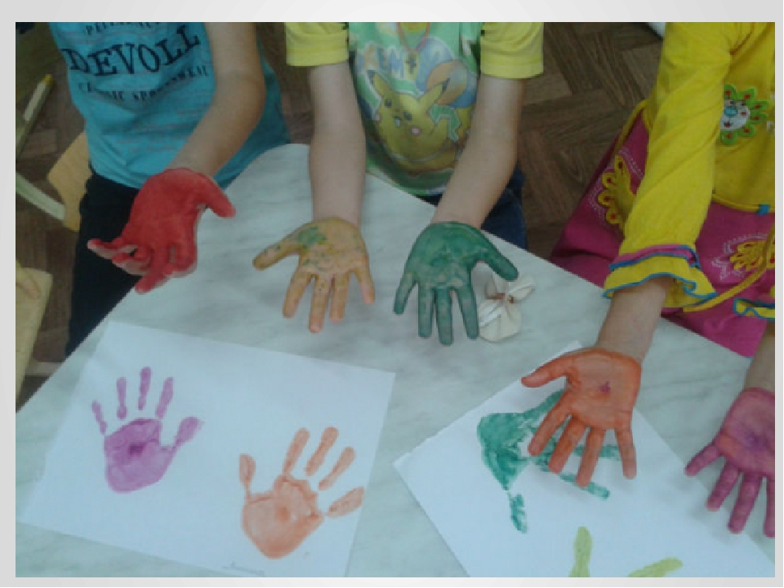
«Рисовать вместе весело»

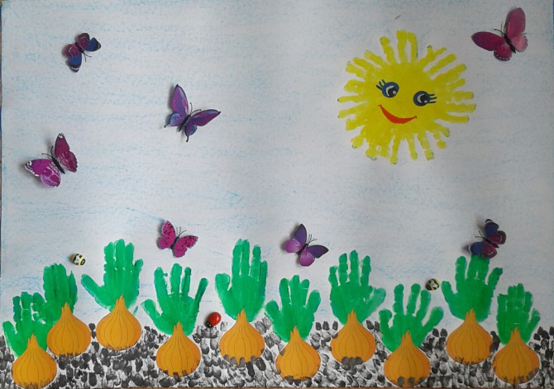
«Овощи»

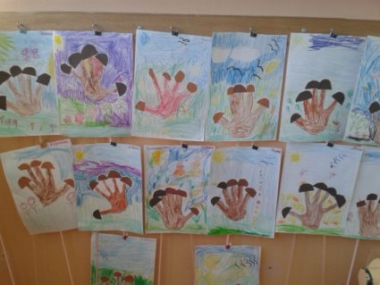
«Грибы»
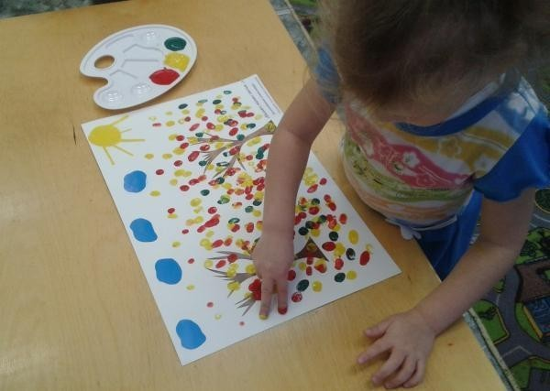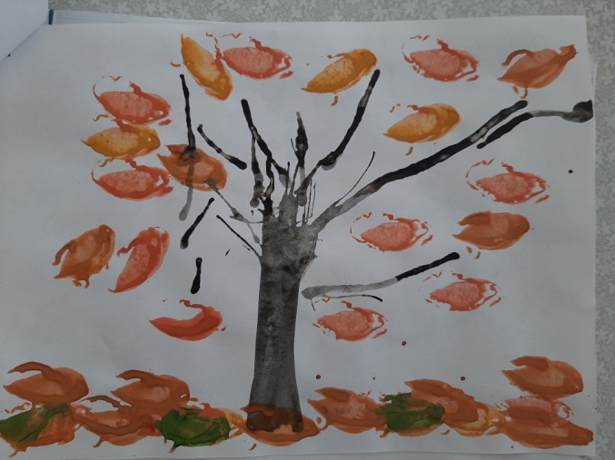
«Осень»
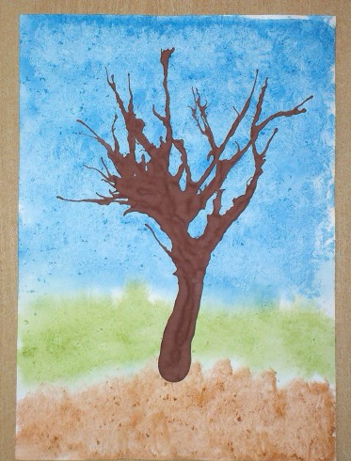
«Осеннее дерево

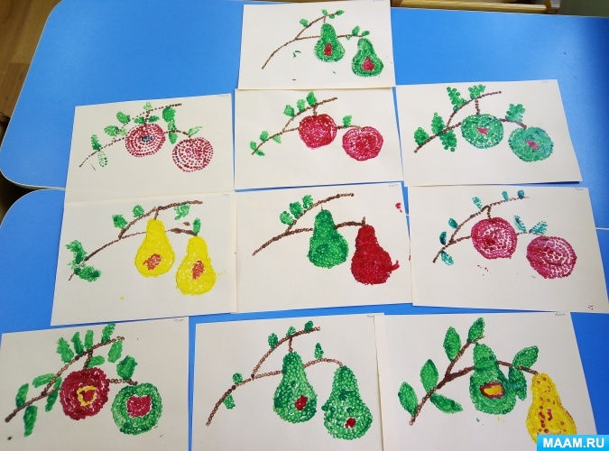
«Дары осени»
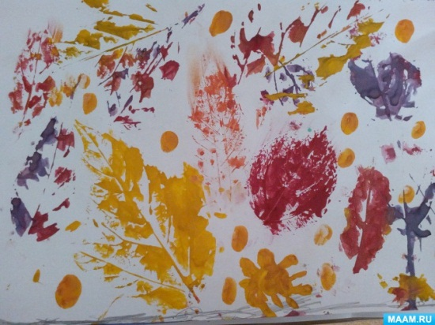
«Листья кружатся»
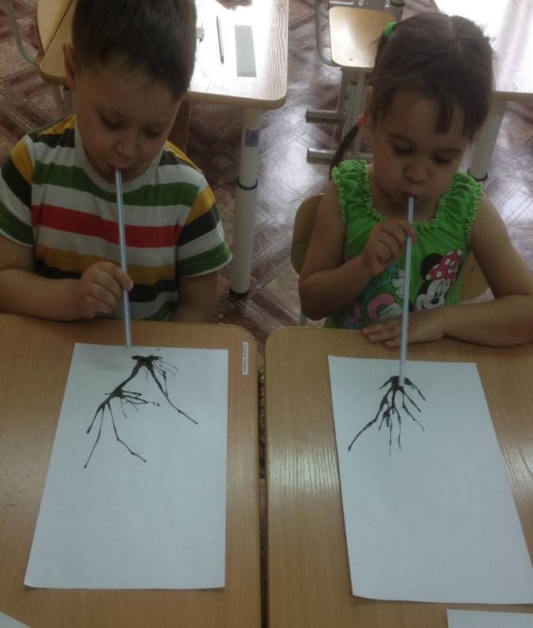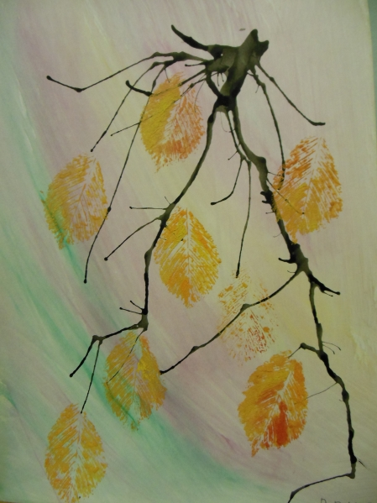
«Кляксография»
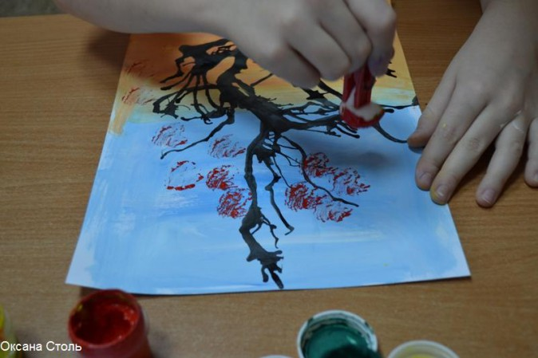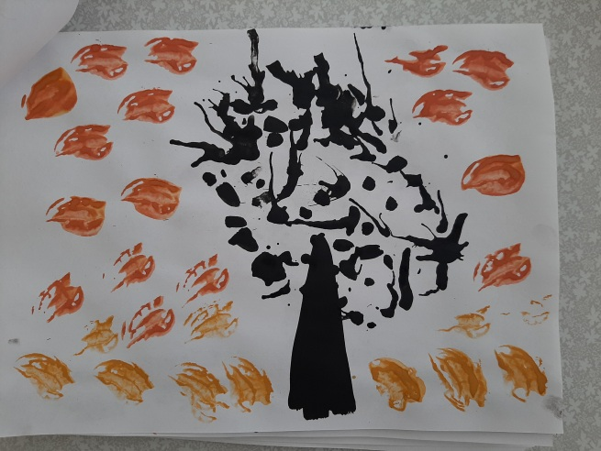

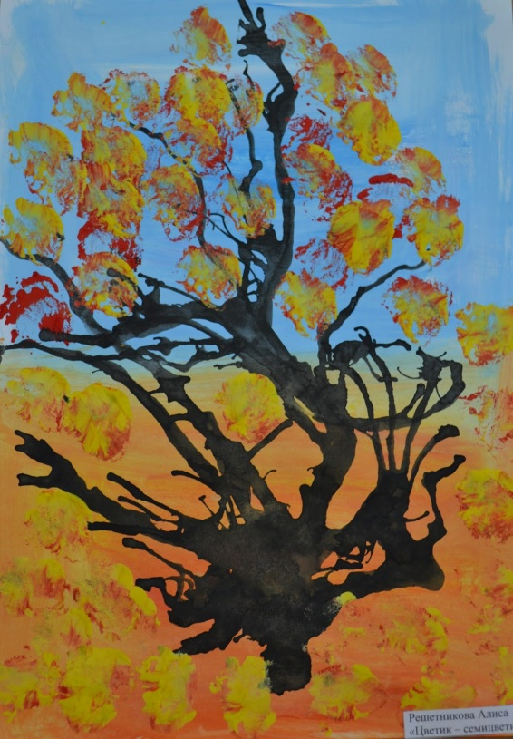

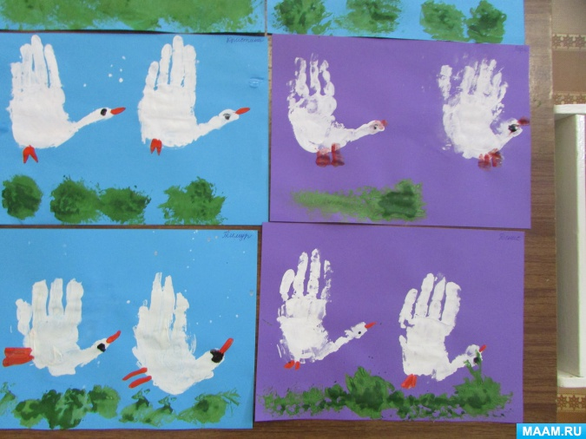

«Перелетные птицы»

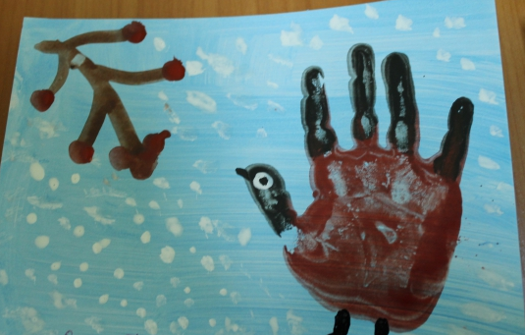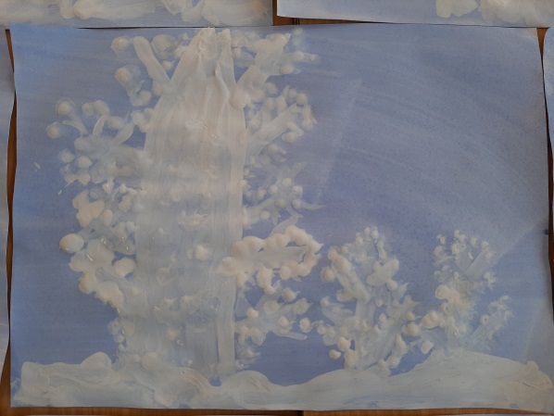
«Зима

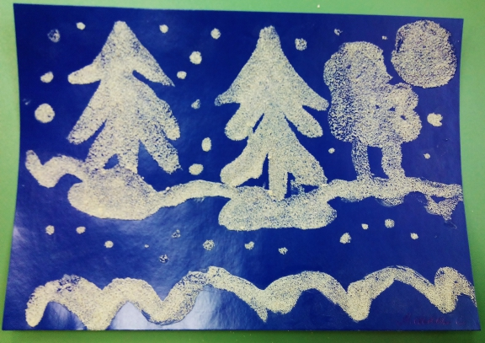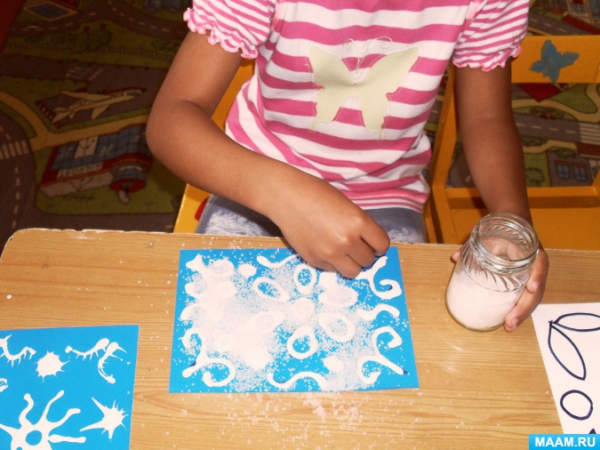
«Рисуем солью»

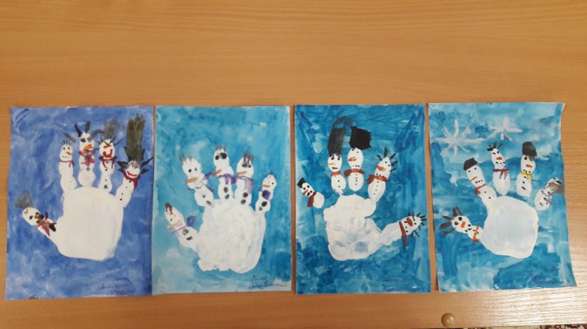
«Снеговики»

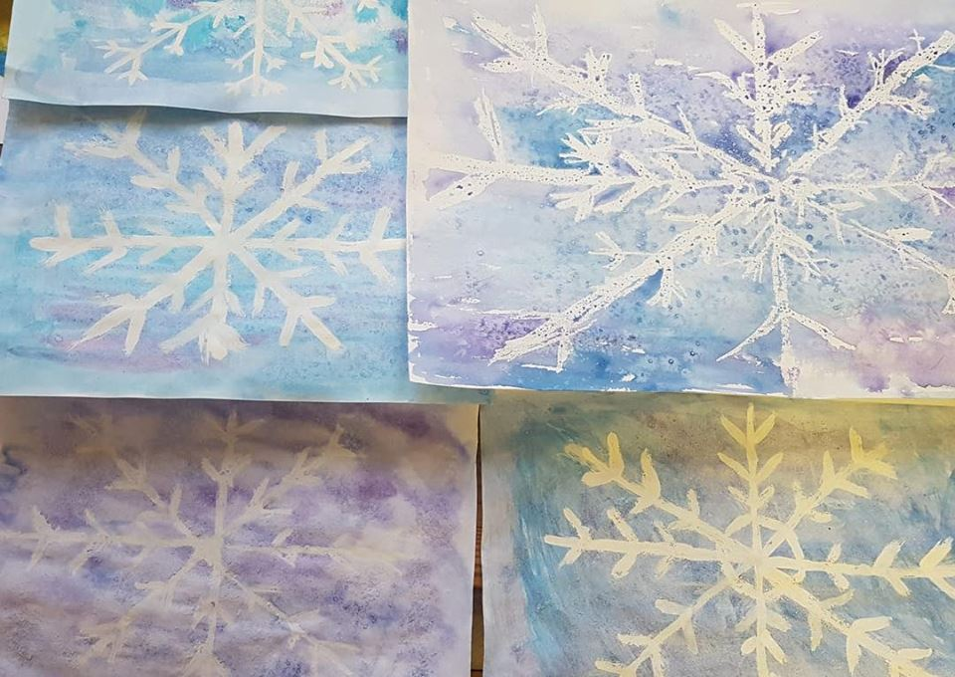
«Снежинки
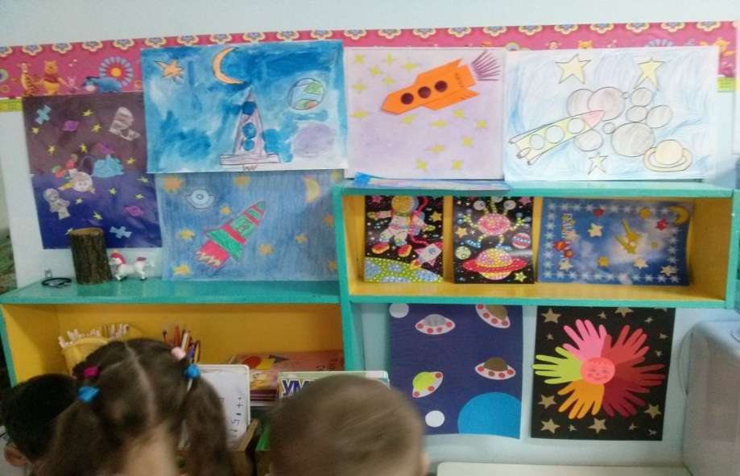
«Загадочный космос»

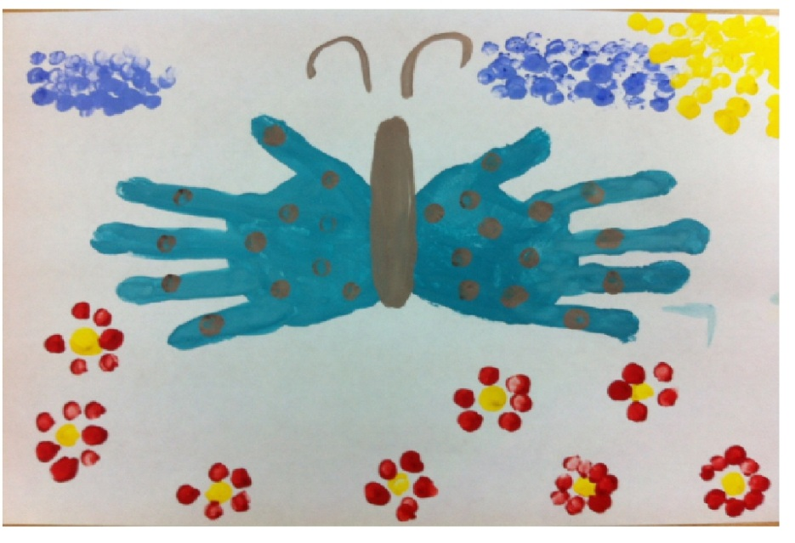
«Весна»

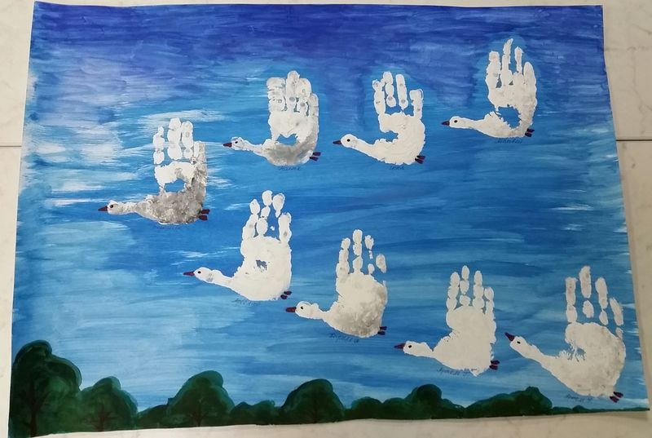
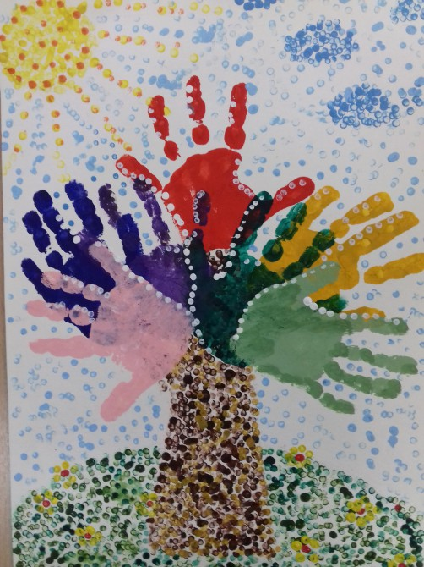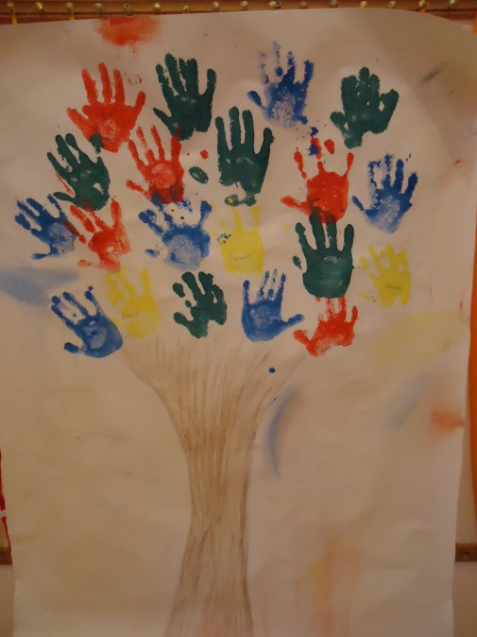
«Деревья»

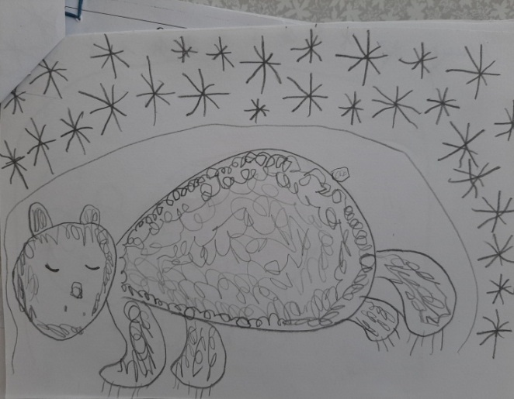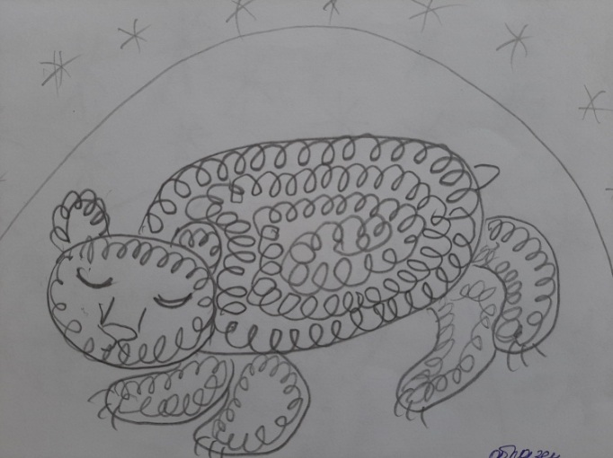
«Рисование петелькой»

«Галстук для папы»

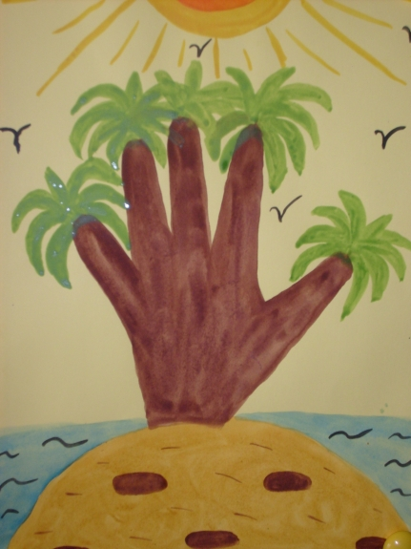
«Мир сказки»

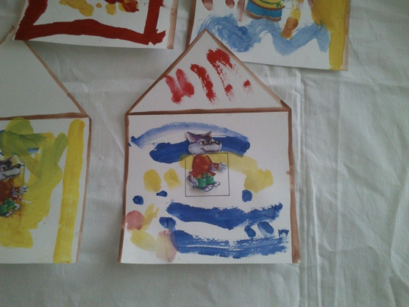
«Мир дома»

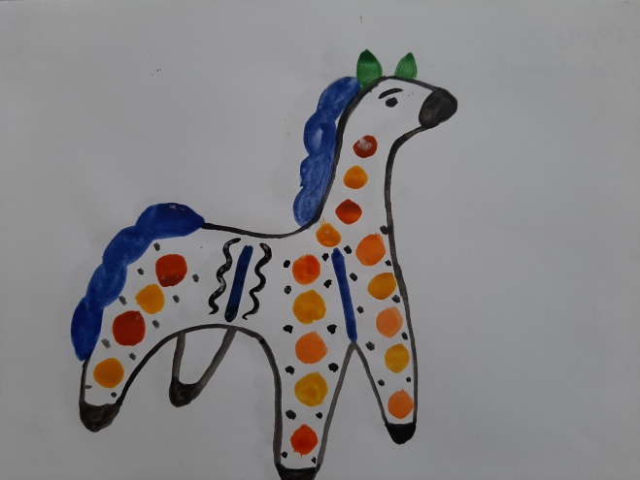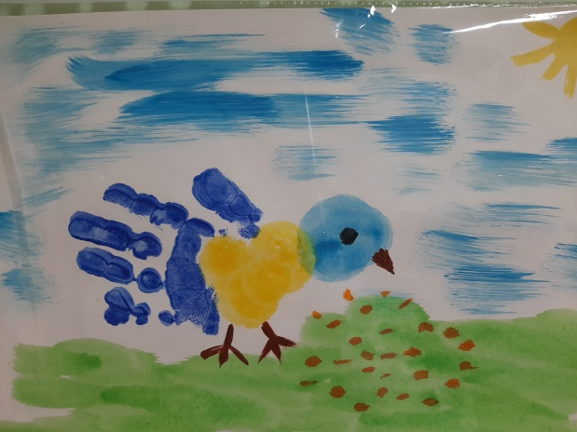
«Рисование петелькой» «Рисуем ладошкой»

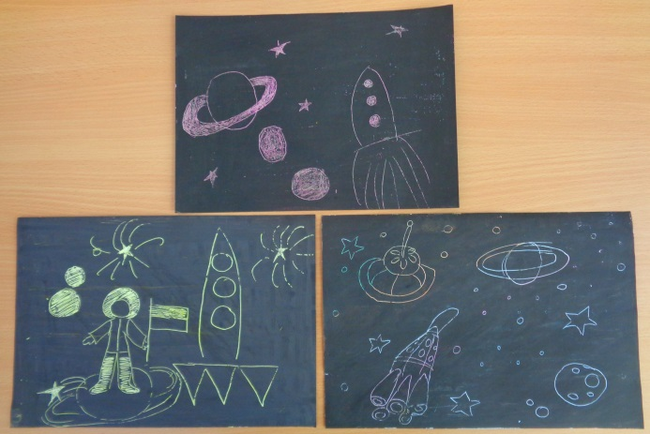
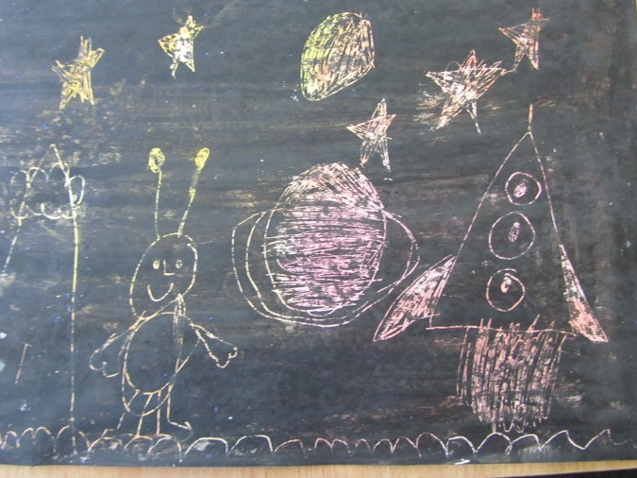
«Загадочный космос
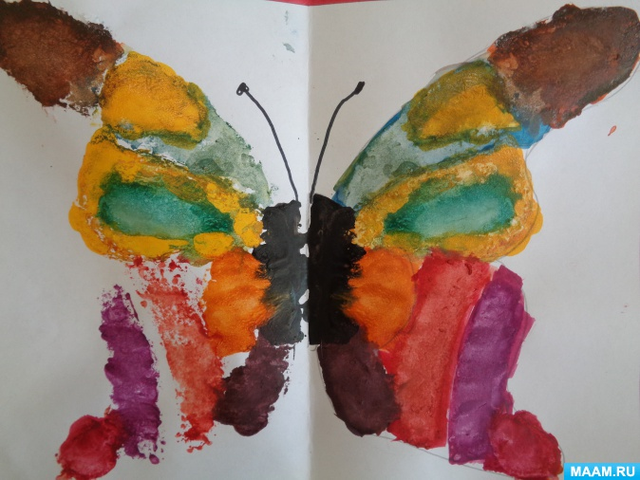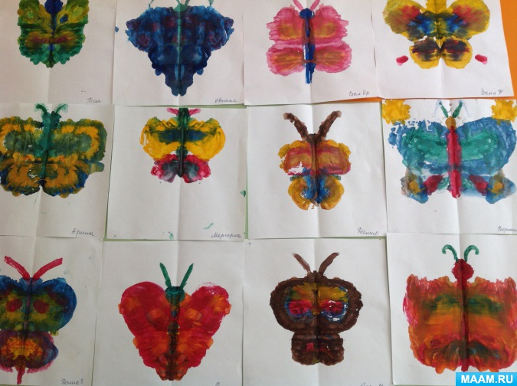

Приложение 3.
Анкета для родителей
по выявлению у детей интереса к нетрадиционным техникам рисования.
Уважаемые родители! Изобразительное искусство является важным источником развития эмоций, социального опыта и творчества детей. Для выявления у воспитанников интереса к нетрадиционным техникам рисования и эффективной организации работы с ними по изобразительной деятельности в дошкольном образовательном учреждении предлагаем вам ответить на вопросы данной анкеты.
1. Чем ваш ребенок любит заниматься дома (рисовать, лепить, вырезать из бумаги и т.д.)?
2. Как вы считаете, есть ли у вашего ребенка способности к изобразительному творчеству?
3. Имеется ли у ребенка специальное место для занятий изобразительной деятельностью и хранения соответствующих материалов?
4. Рисует ли кто-то из членов семьи профессионально?
5. Обращается ли к вам ребенок за помощью в процессе рисования (необходим совет по теме, выбору материалов, расположению рисунка на листе и т.д.)?
6. Рассматриваете ли вы с ребенком иллюстрации детских книг, обращаете ли внимание на работу художников-иллюстраторов?
7. Считаете ли вы необходимым осуществлять руководство детской изобразительной деятельностью?
8. Какими изобразительными материалами любит рисовать ребенок (карандашами, гуашью, акварелью, углем, сангиной, пастелью, цветными восковыми мелками, фломастерами...)?
9. С какими нетрадиционными техниками рисования вы знакомы?
10. Использует ли ребёнок в рисовании нетрадиционные способы (пальцем, ладошкой, другими предметами)?
11. Ребенок пользуется любыми из имеющихся у него материалов для рисования, когда сам пожелает, или по вашему разрешению?
12. Какие темы наиболее часто ребенок отражает в рисунках?
13. Рассказывает ли ребенок о своем рисунке?
14. Как используются детские работы дома (собираются в специальную папку, устраиваются мини-выставки, периодически рассматриваются совместно с ребенком, др.)?
15. Как вы оцениваете результаты изобразительного творчества вашего ребенка?
Спасибо за сотрудничество.

Приложение № 4
Нетрадиционные техники рисования, используемые в работе с детьми дошкольного возраста.
1. Печать от руки
Способ получения изображения: ребёнок опускает в гуашь ладошку (всю кисть) или окрашивает её с помощью кисточки и делает отпечаток на бумаге. Рисуют и правой и левой руками, окрашенными разными цветами.
2. Использование печатки
Ребёнок прижимает печатку к штемпельной подушке с краской и наносит оттиск на бумагу. Для получения другого цвета меняются и мисочка, и печатка.
3. Рисование пёрышком
Пёрышки различного размера опускаются в гуашь, проводится пером по листу. Для получения изображения разного цвета и размера пёрышки меняются
4. Рисование пальцем.
Ребёнок опускает в гуашь пальчик и наносит точки, пятнышки на бумагу. На каждый пальчик набирается краска разного цвета.
5. Монотипия.
Ребенок складывает лист бумаги вдвое и на одной его половине рисует половину изображаемого предмета (предметы выбираются симметричные). После рисования каждой части предмета, пока не высохла краска, лист снова складывается пополам для получения отпечатка. Затем изображение можно украсить, также складывая лист после рисования нескольких украшений.
6. Рисование по трафарету тампоном.
Ребенок прикладывает трафарет к бумаге, обмакивает поролон в краску и примакивает поролон по трафарету, затем аккуратно убирает трафарет, если необходимо повторяет процедуру после высыхания краски.
7. Рисование методом тычка.
Для этого метода достаточно взять любой подходящий предмет, например, ватную палочку. Опускаем ватную палочку в краску и точным движением сверху вниз делаем тычки по альбомному листу. Палочка будет оставлять четкий отпечаток. Форма отпечатка будет зависеть от того, какой формы был выбран предмет для тычка.
8. Кляксография.
В основе этой техники рисования лежит обычная клякса. В процессе рисования сначала получают спонтанные изображения. Затем ребенок дорисовывает детали, чтобы придать законченность и сходство с реальным образом. Оказывается, клякса может быть и способом рисования, за который никто не будет ругать, а, наоборот, еще и похвалят.
9.Кляксография с трубочкой
Ребенок зачерпывает пластиковой ложкой краску, выливает ее на лист, делая небольшое пятно (капельку). Затем на это пятно дует из трубочки так, чтобы ее конец не касался ни пятна, ни бумаги. При необходимости процедура повторяется. Недостающие детали дорисовываются.
10. Набрызг.
Ребенок набирает краску на зубную щётку и ударяет ею о картон, который держит над бумагой. Краска разбрызгивается на бумагу.
11. Граттаж.
Ребёнок натирает свечой лист так, чтобы он весь был покрыт слоем воска. Затем на него наносится тушь с жидким мылом. После высыхания палочкой процарапывается рисунок. Граттаж может быть цветным и чёрно – белым, это зависит от того, какая тушь нанесена на лист.
12. Рисование мыльными пузырями.
Опустить трубочку в смесь (гуашь, мыло, вода) и подуть так, чтобы получились мыльные пузыри. Чистый лист бумаги прикоснуться к пузырям, как бы перенося их на бумагу. Получаются интересные отпечатки, можно дорисовать детали.
13. Рисование мятой бумагой. Рисование деревьев. Для этого смять тонкий лист бумаги, обмакнуть его в краску и, примакивая, нарисовать крону деревьев. Таким же способом можно нарисовать траву, небо, снег.
14. Ниткография.
Способ получения изображения: опускаем нитки в краску, чтобы они пропитались, концы нитки при этом должны оставаться сухими. Укладываем нитку на листе бумаги в произвольном порядке, сверху накрываем чистым листом бумаги, концы нитки должны быть видны. Потянуть за концы нитку, одновременно прижимая верхний лист бумаги. Дорисовать необходимые элементы. После освоения этой техники с использованием одной нитки можно усложнять работу и использовать две и более нити.
15. Пластилинография.
Создание лепных картин с изображением более или менее выпуклых, полуобъемных объектов на горизонтальной поверхности.
16. Отпечатки листьев
Ребенок покрывает листок дерева красками разных цветов, затем прикладывает его окрашенной стороной к бумаге для получения отпечатка. Каждый раз берется новый листок. Черешки у листьев можно дорисовать кистью.
17. Тиснение
Ребенок рисует простым карандашом то, что хочет. Если нужно создать много одинаковых элементов, например листьев, целесообразно использовать шаблон из картона. Затем под рисунок подкладывается предмет с рифленой поверхностью, рисунок раскрашивается карандашами. На следующем занятии рисунки можно вырезать и наклеить на общий лист.
Монотипия предметная
Средства выразительности: пятно, цвет, симметрия.
Материалы: плотная бумага любого цвета, кисти, гуашь или акварель.
Способ получения изображения: ребенок складывает лист бумаги вдвое и на одной его половине рисует половину изображаемого предмета (предметы выбираются симметричные). После рисования каждой части предмета, пока не высохла краска, лист снова складывается пополам для получения отпечатка. Затем изображение можно украсить, также складывая лист после рисования нескольких украшений.
Монотипия пейзажная
Средства выразительности: пятно, тон, вертикальная симметрия, изображение пространства в композиции.
Материалы: бумага, кисти, гуашь либо акварель, влажная губка.
Способ получения изображения: ребенок складывает лист пополам. На одной половине листа рисуется пейзаж, на другой получается его отражение в озере, реке (отпечаток). Пейзаж выполняется быстро, чтобы краски не успели высохнуть. Половина листа, предназначенная для отпечатка, протирается влажной губкой. Исходный рисунок, после того, как с него сделан оттиск, оживляется красками, чтобы он сильнее отличался от отпечатка.
Черно-белый граттаж
Средства выразительности: линия, штрих, контраст.
Материалы: полукартон либо плотная бумага белого цвета, свеча, широкая кисть, черная тушь, жидкое мыло (примерно одна капля на столовую ложку туши) или зубной порошок, мисочки для туши, палочка с заточенными концами.
Способ получения изображения: ребенок натирает свечой лист так, чтобы он весь был покрыт слоем воска. Затем на него наносится тушь с жидким мылом либо зубной порошок, в этом случае он заливается тушью без добавок. После высыхания палочкой процарапывается рисунок.
Цветной граттаж
Средства выразительности: линия, штрих, цвет.
Материалы: цветной картон или плотная бумага, предварительно раскрашенные акварелью либо фломастерами, свеча, широкая кисть, мисочки для гуаши, палочка с заточенными концами.
Способ получения изображения: ребенок натирает свечой лист так, чтобы он весь был покрыт слоем воска. Затем лист закрашивается гуашью, смешанной с жидким мылом. После высыхания палочкой процарапывается рисунок. Далее возможно дорисовывание недостающих деталей гуашью.
Кляксография с трубочкой
Средства выразительности: пятно.
Материалы: бумага, тушь либо жидко разведенная гуашь в мисочке, пластиковая ложечка, трубочка (соломинка для напитков).
Способ получения изображения: ребенок зачерпывает пластиковой ложкой краску, выливает ее на лист, делая небольшое пятно (капельку). Затем на это пятно дует из трубочки так, чтобы ее конец не касался ни пятна, ни бумаги. При необходимости процедура повторяется. Недостающие детали дорисовываются.
Набрызг
Средства выразительности: точка, фактура.
Материалы: бумага, гуашь, жесткая кисть, кусочек плотного картона либо пластика (55 см) Способ получения изображения: ребенок набирает краску на кисть и ударяет кистью о картон, который держит над бумагой. Затем закрашивает лист акварелью в один или несколько цветов. Краска разбрызгивается на бумагу.
Отпечатки листьев
Средства выразительности: фактура, цвет.
Материалы: бумага, гуашь, листья разных деревьев (желательно опавшие, кисти)
Способ получения изображения: ребенок покрывает листок дерева красками разных цветов, затем прикладывает его окрашенной стороной к бумаге для
получения отпечатка. Каждый раз берется новый листок. Черешки у листьев можно дорисовать кистью.
Тиснение
Средства выразительности: фактура, цвет.
Материалы: тонкая бумага, фольга, цветные карандаши, предметы с рифленой поверхностью (рифленый картон, пластмасса, монетки и т. д., простой карандаш).
Способ получения изображения: ребенок рисует простым карандашом то, что хочет. Если нужно создать много одинаковых элементов, например листьев, целесообразно использовать шаблон из картона. Затем под рисунок подкладывается предмет с рифленой поверхностью, рисунок раскрашивается карандашами. На следующем занятии рисунки можно вырезать и наклеить на общий лист.
Предела совершенствованию и творчеству в изобразительной деятельности нет.
Детям необходимо внушить: «В творчестве нет правильного пути, есть только свой собственный путь».
Список литературы.
1.Г.Н. Давыдова «Нетрадиционные техники рисования в детском саду»
2.Е.Н. Лебедева «Использование нетрадиционных техник в формировании изобразительной деятельности дошкольников»
3.Р.Г.Казакова «Занятия по рисованию с дошкольниками: Нетрадиционные техники, планирование, конспекты занятий»
4.А.В.Никитина «Нетрадиционные техники рисования в ДОУ. Пособие для воспитателей и родителей»
5.Педагогический опыт, опубликованный в журналах «Дошкольное образование, «Учимся играя».

